EQUIPO N° 4 – PRÁCTICAS PROFESIONALIZANTES 1 – SECTOR ENERGÉTICO
ANÁLISIS DE RESULTADOS: HALLAZGOS, INTERPRETACIÓN E INSIGHTS
Sprint 2 - Sector Energético: Producción de Energía Renovable en la Argentina
Materia / Proyecto: | Prácticas Profesionalizantes I / Sector Energético: Producción de Energía Renovable en la Argentina
Institución: | Politécnico Superior Malvinas Argentinas
Especialidad: | Tecnicatura Superior en Ciencia de Datos e IA
Enfoque Metodológico: | Análisis Descriptivo Guiado por Evidencia

1. Objetivo
En este documento presentamos los resultados obtenidos durante el Sprint 2 del proyecto de Prácticas Profesionalizantes I, correspondiente al área del Sector Energético (Producción de Energía Renovable en la Argentina).
2. Pregunta de Análisis y Variables Involucradas
Introducción:
La transición energética hacia energías renovables constituye uno de los principales desafíos para los sistemas eléctricos modernos. En Argentina, este proceso adquirió un impulso significativo con la sanción de la Ley 27.191 en 2015, que estableció objetivos progresivos de incorporación de energías renovables a la matriz eléctrica nacional. En particular, establece para el 2025 en adelante un mínimo de 20% de energía renovable a los grandes usuarios de consumo eléctrico, otorgando a aquellos que lo cumplen varios beneficios, como la devolución anticipada del IVA para bienes e inversiones vinculadas al proyecto y certificación de huella de carbono para la exportación de productos, entre otros.
Para alcanzar estas metas, el Estado impulsó mecanismos de promoción como el Programa RenovAr con adjudicaciones entre 2016-2019. Así como también, en el 2017 se habilita por resolución la posibilidad a las empresas con alta demanda energética de autogenerar o comprar energía mediante contratación privada, en el marco del sistema denominado Mercado a Término de Energías Renovables (MATER).
Sin embargo, el rápido desarrollo de centrales de energías renovables puso en evidencia una limitación estructural del sistema eléctrico argentino: la capacidad de transporte de la red de alta tensión del Sistema Argentino de Interconexión (SADI) (Figura 1 y 2). En los últimos años, El SADI ha mostrado diversos indicios de cuello de botella, entre los cuales pueden nombrarse el gran apagón del 16 de junio de 2019 y el estado de emergencia energética desde el 2023 hasta la actualidad establecido por decreto.
En este contexto, la presente investigación busca analizar, cómo ha evolucionado el desarrollo de la energía renovable de la argentina en un periodo (2011-2026) que abarca las condiciones de poco incentivo por parte del estado, de alto incentivo con los programas RenoVAr y MAter, y la saturación del SADI. Específicamente, si hubieron cambios en las tendencias en el ordenamiento espacial, número de centrales operativas con y sin producción, tipo de energía producida, cambios en el tipo de financiamiento (RenoVar vs MATER), apertura o cierre de centrales.
Pregunta: ¿Se pueden identificar cambios en el sistema energético de energía renovable de la Argentina coherentes con la saturación de la red de transporte eléctrico en el periodo 2011-2026?
Para dar respuesta a esta interrogante, se analizaron las siguientes variables centrales extraídas de la base de datos nacional de generación eléctrica:
- Fuente de Datos: Dataset Cammesa (Energía Renovables - Base de Datos 2026-08.xlsx) - https://cammesaweb.cammesa.com/download/energia-renovables-base-de-datos/
- Ubicación geográfica / Región: Provincias y regiones eléctricas (Patagonia, Comahue, Buenos Aires, Centro, Cuyo, NOA, NEA).
- Tipo de Fuente / Tecnología: Eólica, Solar Fotovoltaica, Hidroeléctrica (<=50MW), Biomasa y Biogás.
- Programa de Encuadre Regulación/Financiamiento: Renovar (licitaciones estatales), MATER (Mercado a Término entre privados), RenMDI y proyectos fuera de programa.
- Escala de Proyecto: Generación mediana en GWh por planta y capacidad instalada en MW.
- Evolución Temporal: Serie temporal histórica 2011-2026.
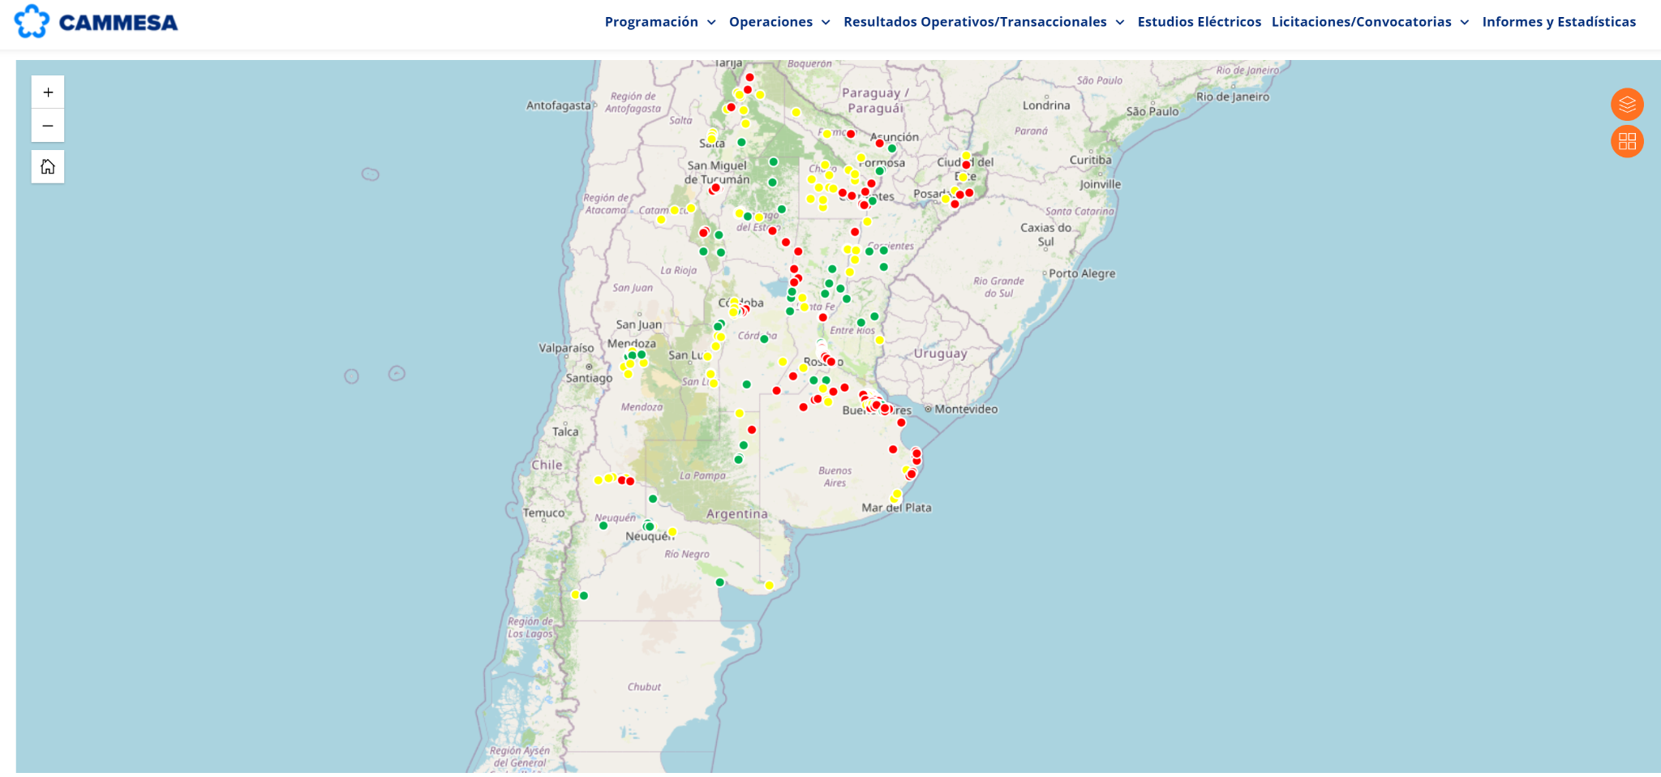
Figura 1: Imagen ilustrativa tomada de la página de CAMMESA (Compañía Administradora del Mercado Mayorista Eléctrico Sociedad Anónima) donde se muestran las áreas y nodos del Sistema Argentino de Interconexión (SADI) de acuerdo con su nivel crítico de transporte y distribución. Verde: Nodos con disponibilidad adecuada de transporte; Amarillo: Áreas con restricciones parciales o saturación durante picos de consumo; Rojo: Zonas con saturación crítica en líneas y transformadores, donde la red de transporte está al límite o restringida.

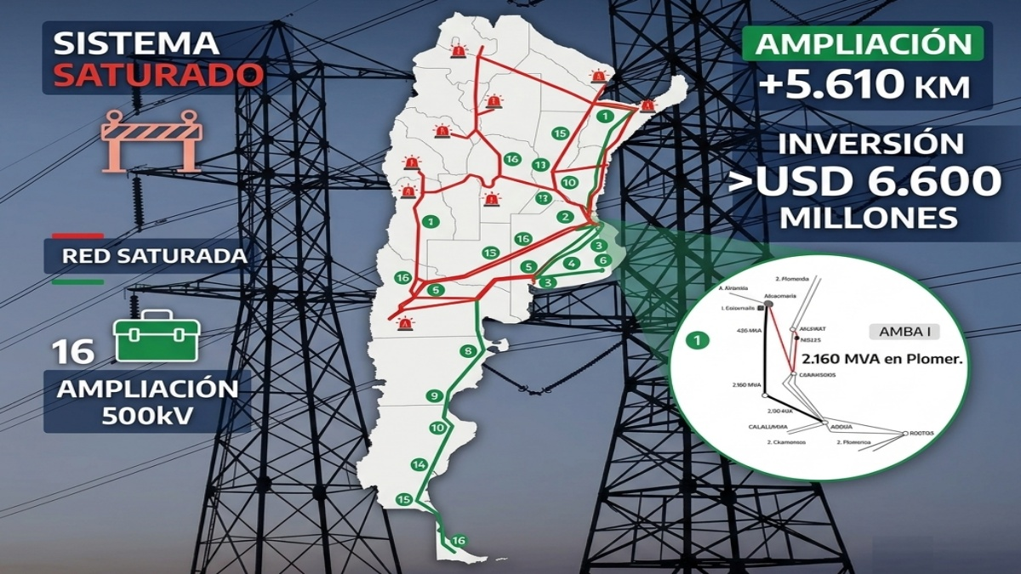
Figura 2: Imagen de la red actual del SADI y su saturación, así como el plan de extensión de la misma planificado para los próximos años.

3. Hallazgos, Interpretación e Insights
3.1. Evolución Temporal de la Generación Eléctrica Renovable Total
Análisis de la tasa de variación interanual de la generación eléctrica renovable total (2011-2026).
Pregunta específica: ¿Cuál fue la tendencia de la generación renovable en la Argentina durante el periodo de estudio?
Variables utilizadas: Generación total renovable (GWh), Variación Porcentual Interanual (%), Año (2011-2026).
Tipo de análisis: Serie temporal de volumen de generación y análisis de tasa de crecimiento interanual. Gráfico combinado de barras y líneas 'Generación GWh Total y Variación % Interanual (2011-2026)'.
Resultado observado: En el periodo comprendido entre 2011-2017, la generación de energía renovable aumentó de manera paulatina con poca variación entre años en un rango comprendido entre 1.371 GWh a 2.635 GWh (Figura 3). Sin embargo, a partir de 2018 evidenció un marcado incremento en la tendencia de crecimiento, llegando a multiplicar por 8 su producción con más de 25.000 GWh en 2025, con un incremento más acelerado entre 2018-2021 y una tendencia de crecimiento menos marcado entre 2022-2025. En este sentido, las tasas de crecimiento interanual alcanzaron un pico de +133.16% en 2019 y +63.04% en 2020, cayeron a +10.92% (2022), +3.86% (2023) y mostraron un avance acumulado del ~5% en los primeros meses de 2026 comparado con 2025.

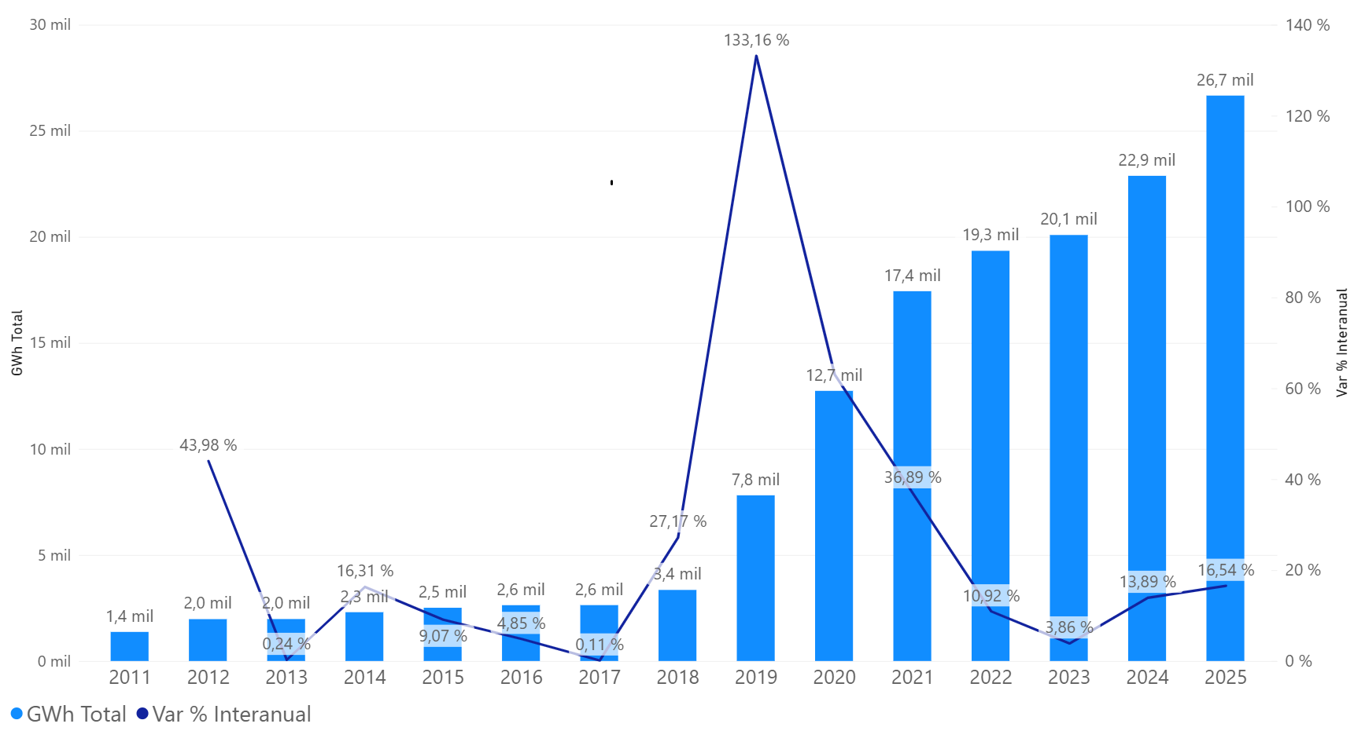

Figura 3: Evolución temporal de la generación total de energías renovables en Argentina - Periodo 2011-2025

Hallazgo: Si bien el volumen absoluto de generación renovable creció de forma sostenida en el largo plazo, el ritmo de crecimiento interanual varió a lo largo del periodo de estudio, distinguiéndose claramente tres periodos: 2011-2017, 2018-2021 y 2022-2025, con una tendencia baja, alta e intermedia de crecimiento, respectivamente.
Interpretación: El sector de las energías renovables pasó de un crecimiento moderado (2011-2017) a una etapa de expansión profunda (2018-2021) y un nuevo desaceleramiento. Creemos que esto responde a los diferentes planes impulsados por el gobierno argentino. No obstante, los análisis posteriores nos permitirán profundizar al respecto (Sección 3.5.).
INSIGHT: Aunque la producción renovable acumulada se incrementó un 700% desde 2018, la velocidad de incorporación de nueva energía sufrió una desaceleración drástica a partir del 2022, pasando de expansiones anuales superiores al 100% a un ritmo de incremento modesto del 5% hacia 2026.

3.2. Análisis del Patrón Geográfico de Incorporación de Centrales
Debido a que el análisis previo evidenció una fuerte expansión de la producción de energía renovable a partir del 2018, los siguientes análisis hacen foco en las diferencias entre los dos periodos de mayor crecimiento detectados: 2018-2021 y 2022-2025. Se examinará la evolución en la distribución geográfica de los proyectos de nuevas Centrales de Energías Renovables, con especial énfasis en los cambios detectados en Patagonia - Comahue.
Pregunta específica: ¿Cómo varió la incorporación de nuevas centrales renovables en la región Patagonia y Comahue respecto al resto del país entre los dos periodos distinguidos de mayor crecimiento?
Variables utilizadas: Año de incorporación, Cantidad de centrales nuevas, Región geográfica (Patagonia, Comahue, Resto del país).
Tipo de análisis: Comparación categórica regional y análisis de distribución temporal. Gráficos de barras apiladas de 'Centrales nuevas por región' y 'Nuevas centrales eólicas por ubicación' (2018-2025).
Resultado observado: Durante el período 2018-2021 se incorporaron 119 centrales nuevas en el país: el 23% (27 centrales) se ubicaron en las regiones de Patagonia y Comahue (22 de ellas exclusivamente en la Patagonia), mientras que el 77% restante (92 centrales) se instaló en el resto del país (Tabla 1, Figura 4). En el segmento eólico, de 48 centrales en 2018-2021, 26 fueron en Patagonia/Comahue; mientras que de 14 eólicas en 2022-2025, 0 fueron para dicha región y 10 se radicaron en Buenos Aires (Figura 5).
Tabla 1: Número de centrales nuevas por región en los periodos 2018-2021 y 2022-2025.
Periodo | Centrales nuevas totales en la Argentina | En Patagonia y Comahue | En Resto del País
2018-2021 | 119 | 27 (23%)  22 (18%) Solo en Patagonia | 92 (77%)
2022-2025 | 72 | 2 (3%)  0 en Patagonia | 70 (97%)

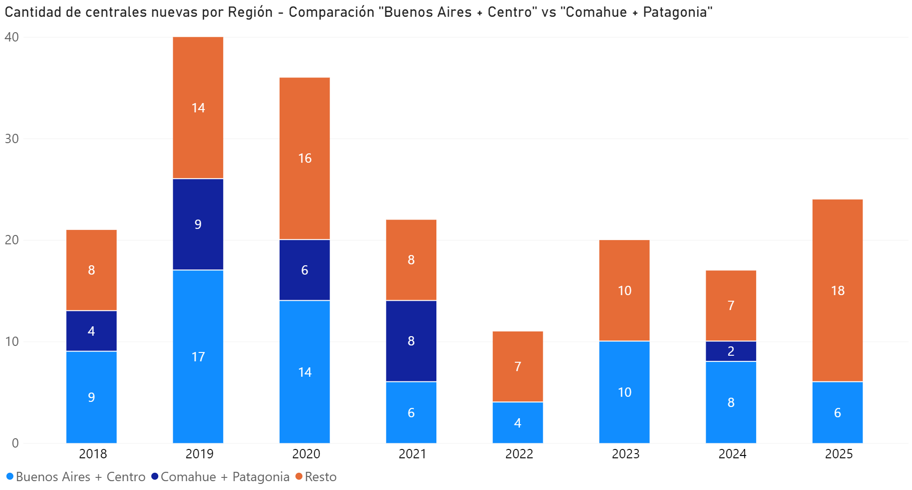
Figura 4: Comparación de Centrales nuevas por regiones más relevantes en el periodo 2011-2025
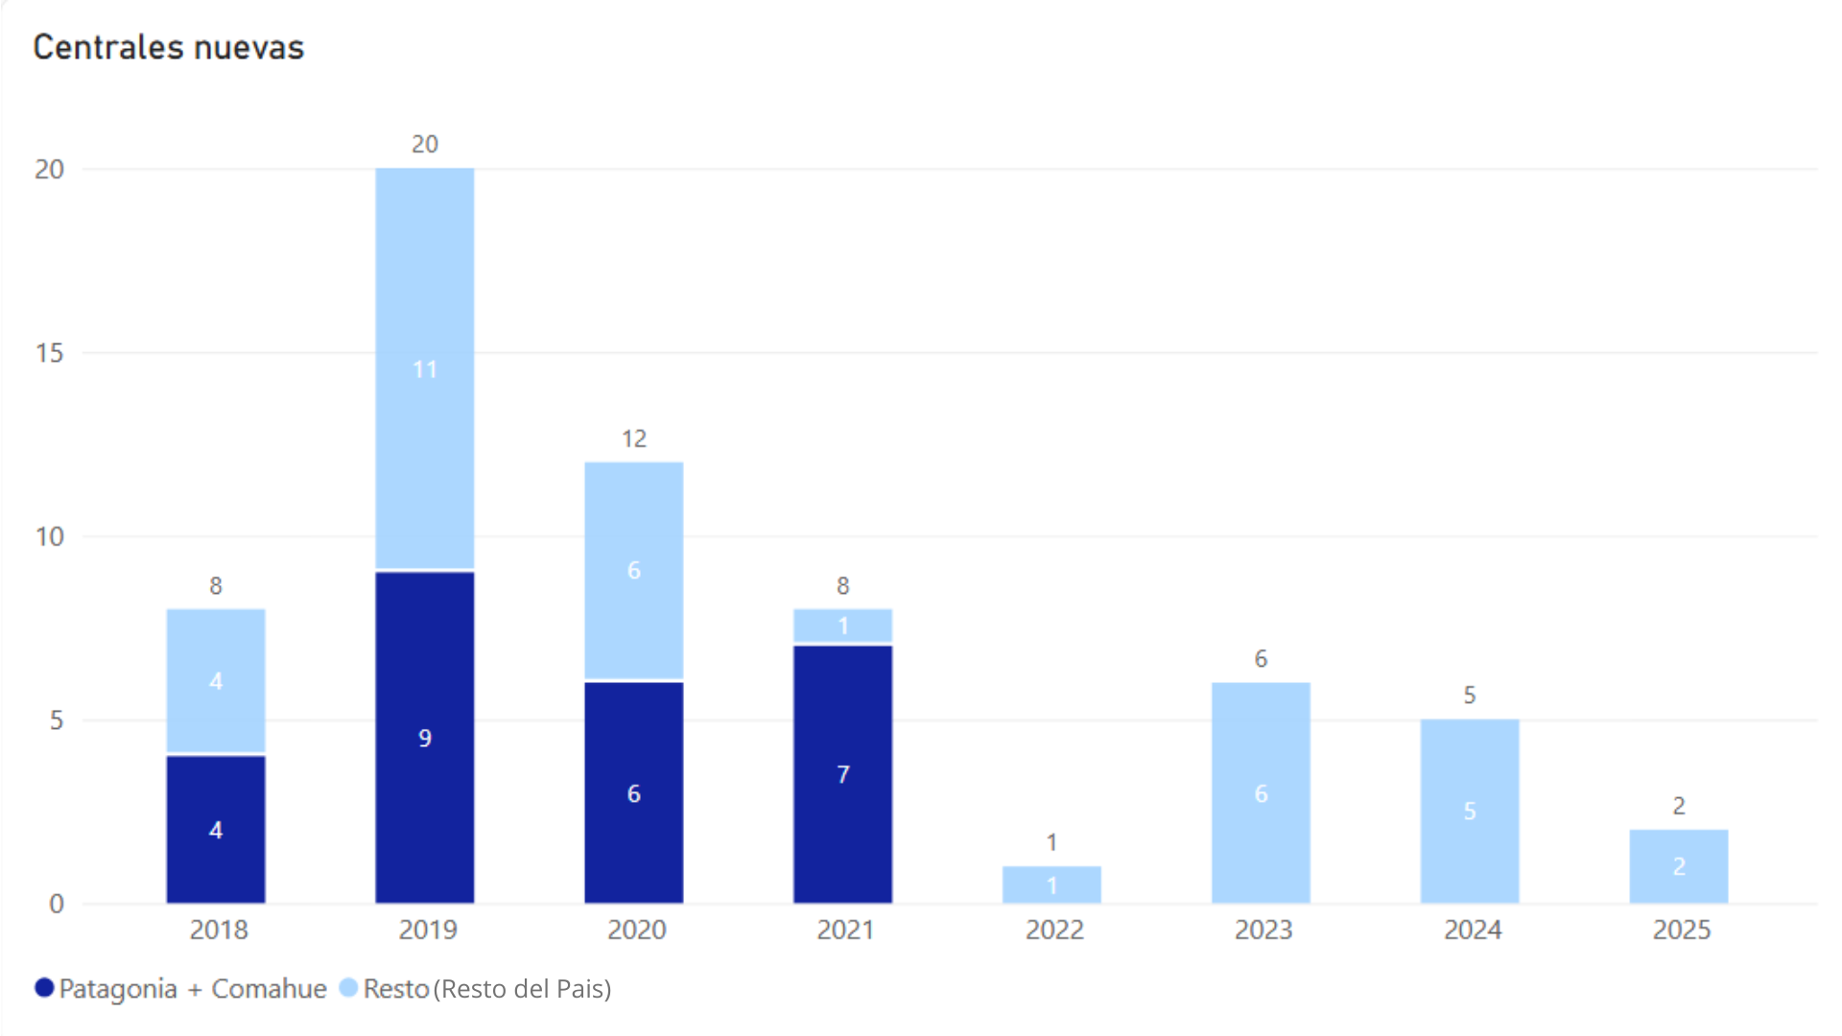
Figura 5: Centrales nuevas eólicas por región del periodo 2018-2025.

Hallazgo: A partir de 2022 se observa el cese casi total de incorporación de nuevas centrales renovables en Patagonia y Comahue (especialmente eólicas), desplazando la nueva oferta hacia Buenos Aires y otras regiones del país.
Interpretación: La distribución territorial de las nuevas centrales renovables sufrió una reconfiguración geográfica estructural a partir de 2022, perdiendo participación la región Patagónica a favor de nodos localizados en la provincia de Buenos Aires y el centro del país.
INSIGHT: A partir del año 2022 se verifica un quiebre geográfico en la expansión renovable argentina: mientras en la etapa 2018-2021 una de cada cinco plantas se radicaba en la Patagonia y Comahue, en el período 2022-2025 la incorporación en dicha región se redujo a casi cero, reorientando las nuevas instalaciones predominantemente hacia la provincia de Buenos Aires y el centro del país. Estos resultados indican que la desaceleración en crecimiento de las energías renovables evidenciado en la sección 3.1 estuvo acompañado con una reconfiguración espacial en la apertura de nuevas centrales en la Argentina.

3.3. Análisis del Tipo de Fuente Tecnológica y Escala de Generación
Análisis de la composición por tecnología (eólica vs. solar) y la escala media de las instalaciones en el periodo 2018-2025.
Pregunta específica: ¿Qué cambios se registran en la tecnología predominante y en la escala de las plantas agregadas al sistema en los periodos 2018-2021 y 2022-2025?
Variables utilizadas: Tipo de tecnología (Eólica, Solar), Cantidad de parques nuevos, Generación mediana por planta (GWh).
Tipo de análisis: Análisis de la incorporación de nuevas centrales según el tipo de energía y su producción de energía eléctrica. Estimación de la mediana estadística de los periodos 2018- 2021 y 2022-2025. Gráficos de barras de 'Cantidad de centrales nuevas por tipo de Fuente de Energía' (2018-2025).
Resultado observado: En cuanto al número de centrales nuevas, las plantas eólicas cayeron de 48 centrales (2018-2021) a 14 (2022-2025). En contraste, las plantas solares aumentaron de 33 a 42 centrales. Por otro lado, la mediana de generación de las plantas solares incorporadas en los periodos de 2018 a 2021 es de ~42 GWh mientras que las incorporadas en el periodo de 2022-2025 pasó a ~26 GWh por planta, mientras la mediana de la eólica se mantiene en ~255 GWh. Es decir, las plantas solares nuevas son de menor escala, lo que encaja con proyectos que caben en capacidad remanente. Por su parte, el resto de los tipos de energías renovables (como BIOMASA, BIOGÁS y pequeños aprovechamientos hidroeléctricos HIDRO <=50MW) no mostraron cambios estructurales significativos, aunque sí registraron una disminución en la cantidad de centrales nuevas incorporadas durante el periodo 2022–2025.

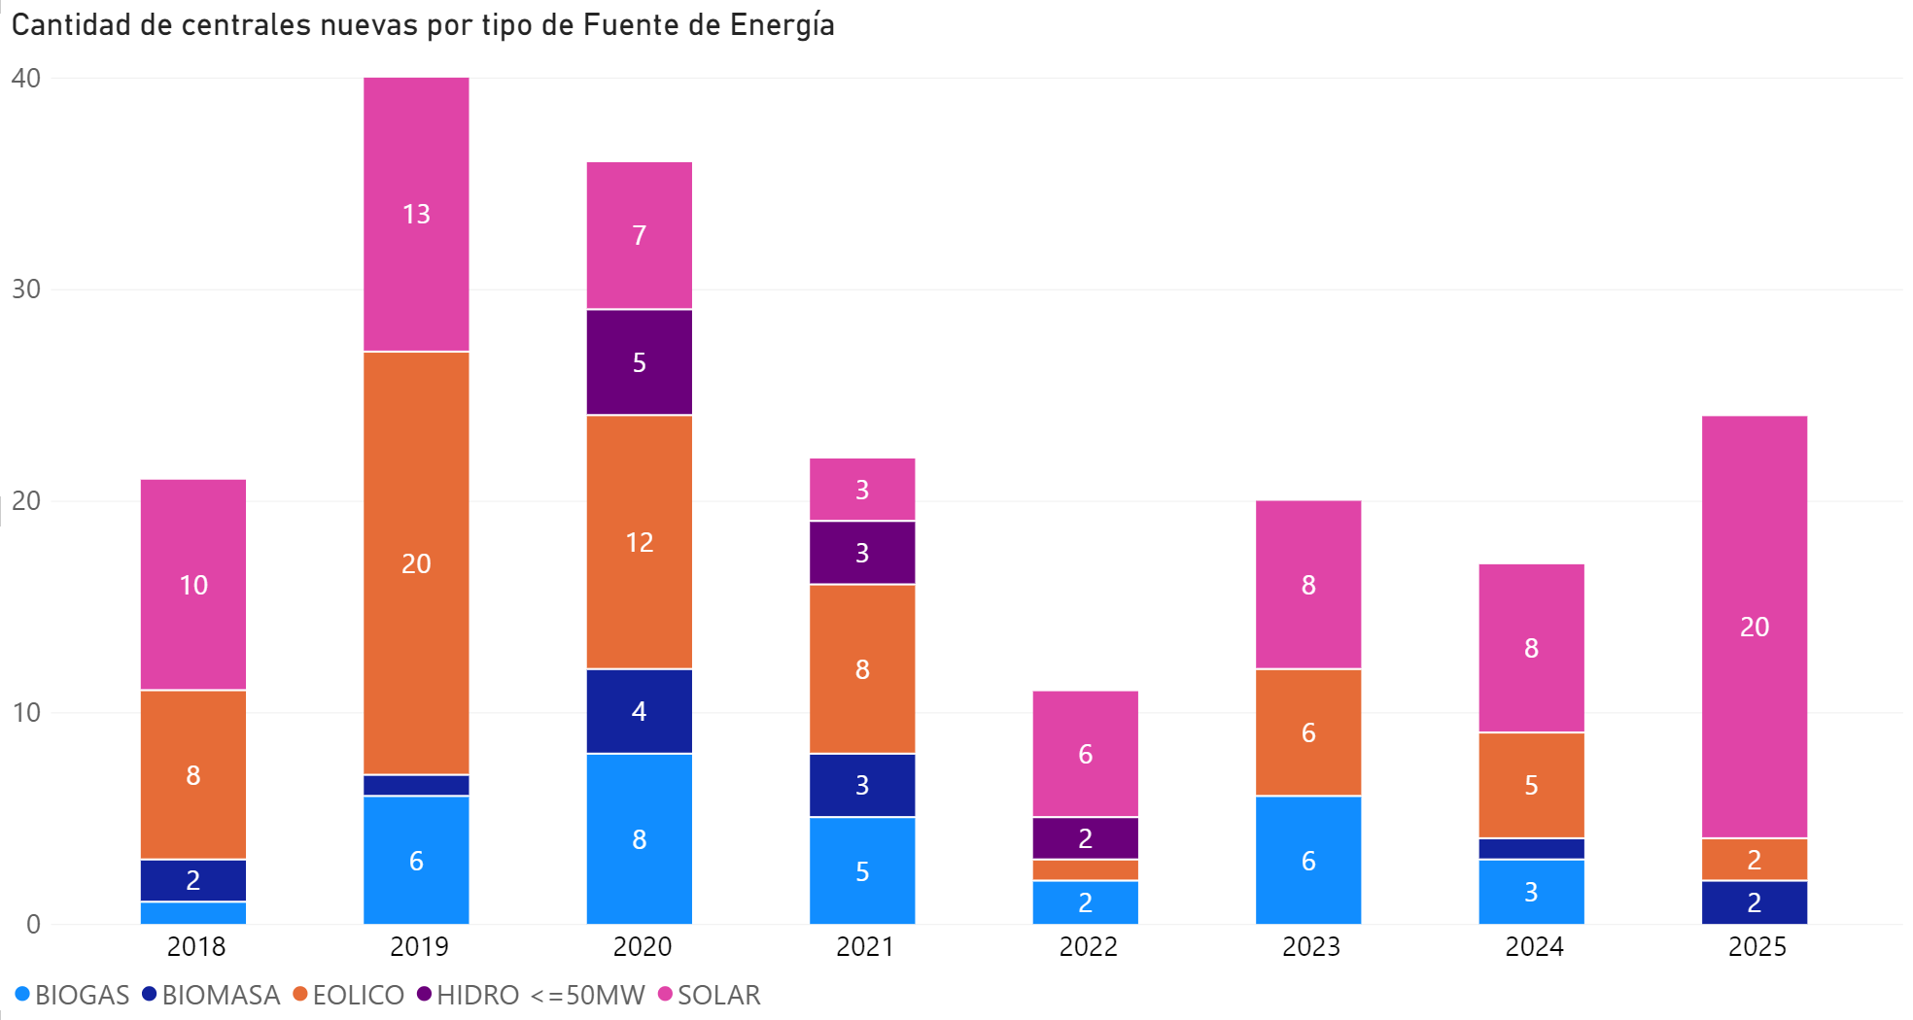

Figura 6: Centrales nuevas por tipo de Fuente de Energía del periodo 2018-2025.
Tabla 2: Cantidad de centrales nuevas por tipo de Fuente de Energía en los periodos 2018-2021 y 2022-2025.
Fuente de Energía | Centrales Nuevas Periodo 2018 - 2021 | Centrales Nuevas Periodo 2022 - 2025
BIOGÁS | 20 | 11
BIOMASA | 10 | 3
EÓLICA | 48 | 14
HIDRO <=50MW | 8 | 2
SOLAR | 33 | 42

Hallazgo: Los periodos considerados evidencian un viraje en la combinación de tecnologías agregadas: disminuye fuertemente la incorporación de parques eólicos de gran escala e incrementa la cantidad de desarrollos solares, caracterizados por una generación marcadamente menor.
Interpretación: Se observa un cambio en la forma de crecer del sector energético renovable: los grandes proyectos eólicos están siendo reemplazados por una mayor cantidad de instalaciones solares de menor escala.
INSIGHT: El patrón tecnológico de expansión mutó de un modelo basado en grandes proyectos eólicos hacia una mayor proliferación de parques solares de menor porte, cuya generación mediana individual cayó a menos de la mitad (de ~42 a ~26 GWh), adaptándose a proyectos con menores requerimientos de capacidad de evacuación masiva.

3.4. Predominio de Tipo de Fuente de Energía Renovable y Concentración Provincial de la Generación de Energía Renovable
Análisis de la matriz renovable por Tipo de Fuente de Energía Renovable y distribución del volumen de generación por provincia.
Pregunta específica: ¿Cuáles son los tipos de Fuentes de Energía Renovable y las provincias con mayor volumen de generación renovable acumulada?
Variables utilizadas: Generación en GWh Tipos de Fuentes de Energía Renovable (Eólica, Hidro <=50MW, Solar, Biomasa, Biogás), Generación por Provincia.
Tipo de análisis: Análisis de participación por componente y ranking de generación territorial. Gráfico de área apilada por Tipos de Fuentes de Energía Renovable, por año, y mapas de calor con el 'Top 10 Provincias con mayor generación' en los periodos de estudio 2018 -2021 y 2022 - 2025 respectivamente.
Resultado observado: Entre el 2011-2018 hubo un dominio de la energía hidroeléctrica seguida por la energía eólica. A partir de 2019, la generación eólica experimentó un crecimiento acelerado, superando a la hidroeléctrica de pequeña escala y consolidándose como la principal fuente renovable del país (Figura 7). A su vez, la energía solar también experimentó un marcado crecimiento, aunque menor que la energía eólica, quedando en segundo lugar desde el año 2020. Por su parte, la biomasa y biogás tuvieron un crecimiento relativamente sostenido a lo largo de todo el periodo de estudio, aunque su aporte se mantuvo siempre bajo con respecto a las restantes fuentes.
Por otro lado, en el desglose provincial,durante el periodo 2018 - 2021 Chubut lideró el volumen de generación (superando los 12.100 GWh), seguida por Buenos Aires (con más de 11.100 GWh), y en menor medida Córdoba, San Juan y Santa Cruz (Figura 8). Mientras que en el siguiente periodo correspondiente a 2022 - 2025, Buenos Aires lideró el volumen de generación (superando los 25.800 GWh), seguida por Chubut (con más de 22.800 GWh), y en menor medida Santa Cruz, San Juan y Córdoba (Figura 9).
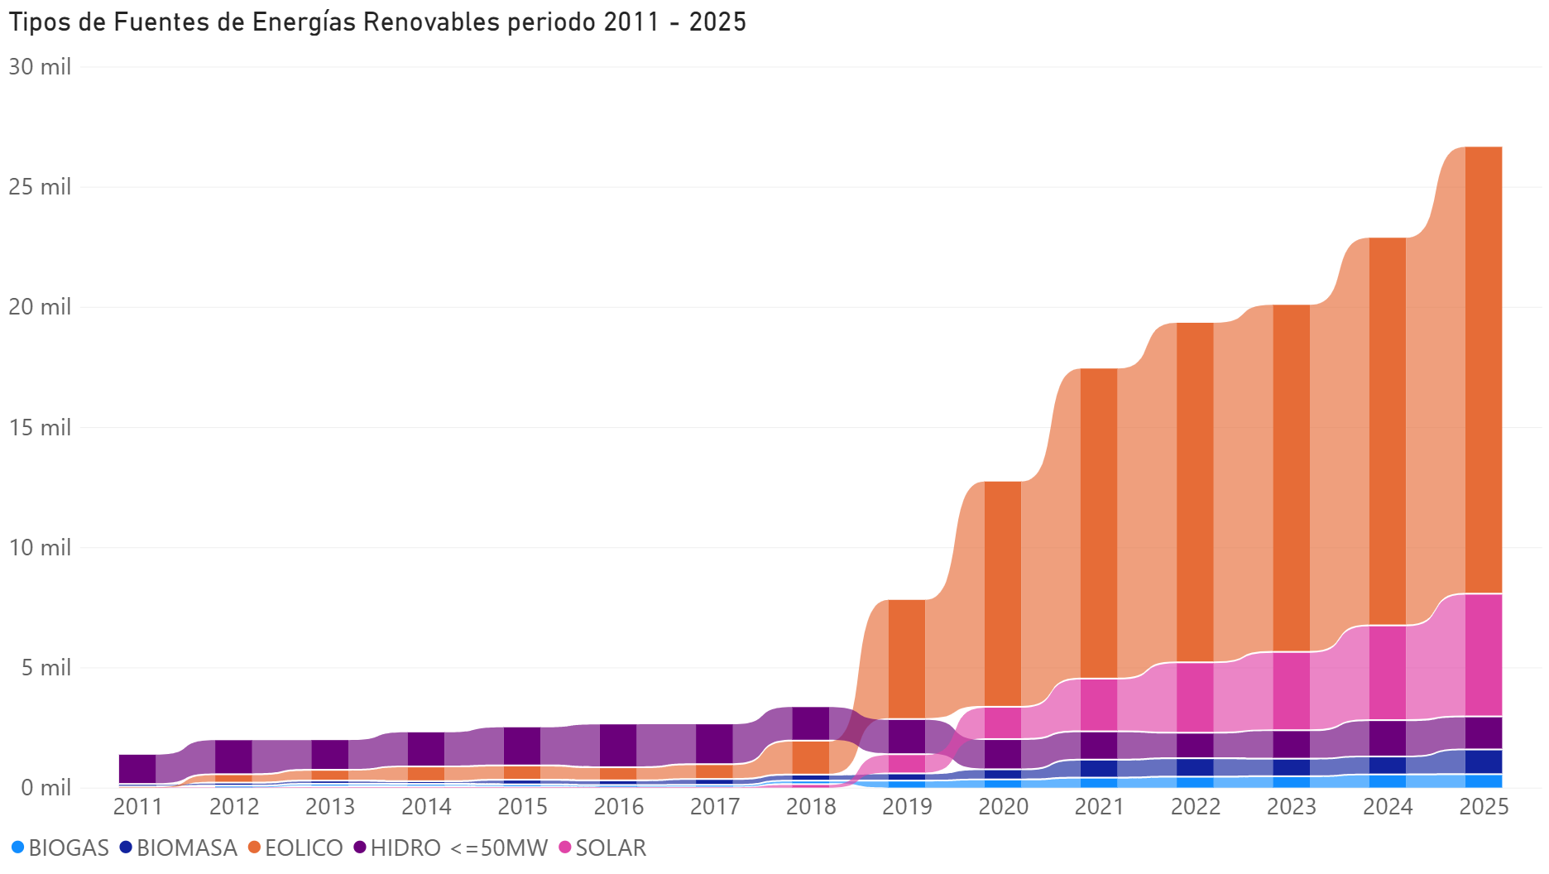

Figura 7: Generación en GWh por Tipo de Fuente de Energía Renovable, periodo 2011-2025.

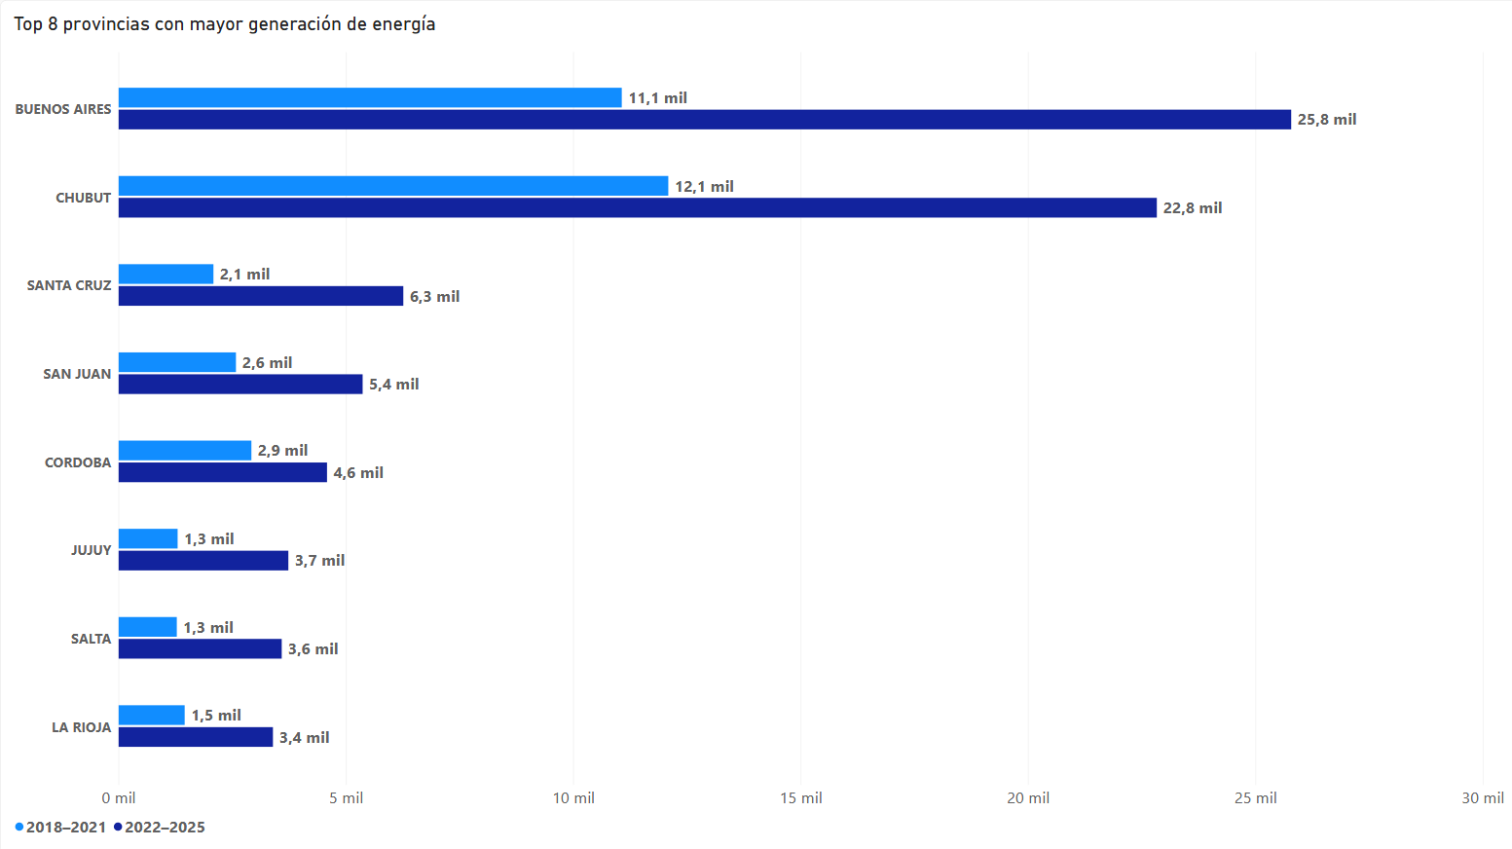

Figura 8: Comparación de periodos en la generación de energía por provincia.

Hallazgo: Las fuentes de energía renovable experimentaron cambios en su dominio y en la cantidad de aporte en el periodo de estudio(2011 - 2025). Se evidenció una transición desde un dominio de energía hidroeléctrica hacia un sistema energético principalmente eólico y solar en menor escala.
En el sistema de energía renovable predomina fuertemente un tipo de fuente: la eólica, que representa la mayor parte de la potencia instalada en el país. A esto se suma una marcada concentración geográfica, ya que la gran mayoría de los parques eólicos están ubicados en solo dos provincias: Buenos Aires y Chubut. Esta combinación hace que la generación renovable dependa en gran medida de lo que sucede con una sola tecnología y en regiones muy específicas del territorio.
Interpretación: La oferta de energía renovable en Argentina ha variado a lo largo del tiempo y no se distribuye de manera uniforme en el territorio. La migración en los últimos años hacia energía eólica y solar podría responder a las condiciones privilegiadas de la Argentina, con una Patagonia con vientos y un norte con radiación solar. Sin embargo, la producción quedó fuertemente concentrada en dos núcleos principales: Chubut y Buenos Aires. Mientras Chubut atrajo grandes parques por sus extraordinarios factores de viento durante el periodo 2018 - 2021, Buenos Aires concentró una gran cantidad de instalaciones debido a la saturación de la capacidad de transporte del SADI en los corredores del interior.
INSIGHT: La matriz renovable argentina se caracteriza por estar muy poco diversificada y fuertemente concentrada, tanto en el tipo de fuente de energía utilizada como en su ubicación geográfica. Por un lado, la energía eólica lidera ampliamente la oferta nacional desde 2019 frente a otros tipos de fuentes. Por el otro, más del 50% de la energía renovable se genera en sólo dos provincias: Buenos Aires y Chubut. Está marcada centralización responde al aprovechamiento del excelente recurso eólico patagónico en Chubut y, fundamentalmente, a la estrategia de radicar proyectos en Buenos Aires para sortear los límites de capacidad de transporte del SADI, acercando la producción a los nodos de mayor demanda.

3.5. Análisis de los Mecanismos de Contratación y Financiamiento
Análisis de la participación relativa de los programas de incentivo estatal (RenoVar y RenMDI) frente a contratos entre privados (MATER).
Pregunta específica: ¿Cómo evolucionó la participación de los proyectos adjudicados por licitación pública (Renovar) frente a los comercializados en el mercado a término (MATER)?
Variables utilizadas: Programa de encuadre (Renovar, MATER, RenMDI, Sin programa/Otros), Cantidad de centrales nuevas por año.
Tipo de análisis: Composición porcentual anual y series temporales por programa. Gráficos de barras de 'Porcentaje de centrales nuevas por programa' y 'Cantidad de centrales por programa' por año del periodo 2018-2025.
Tabla 3: Número de centrales nuevas dentro de cada programa en los periodos 2018-2021 y 2022-2025.
Programa | 2018-2021 | 2022-2025
Renovar | 89 | 18
Mater | 28 | 42
RenMDI | 0 | 9

Resultado observado: Entre 2018 y 2021, el programa estatal Renovar concentró 89 centrales nuevas (representando hasta el 85% de las incorporaciones anuales), mientras MATER aportó 28 (Tabla 3). Entre 2022 y 2025, Renovar cayó a 18 centrales, mientras MATER pasó a liderar con 42 centrales (alcanzando más del 65% del total en 2023-2024). En 2025 se sumó la participación de RenMDI con 9 centrales (34,6%) (Figura 10 y 11).
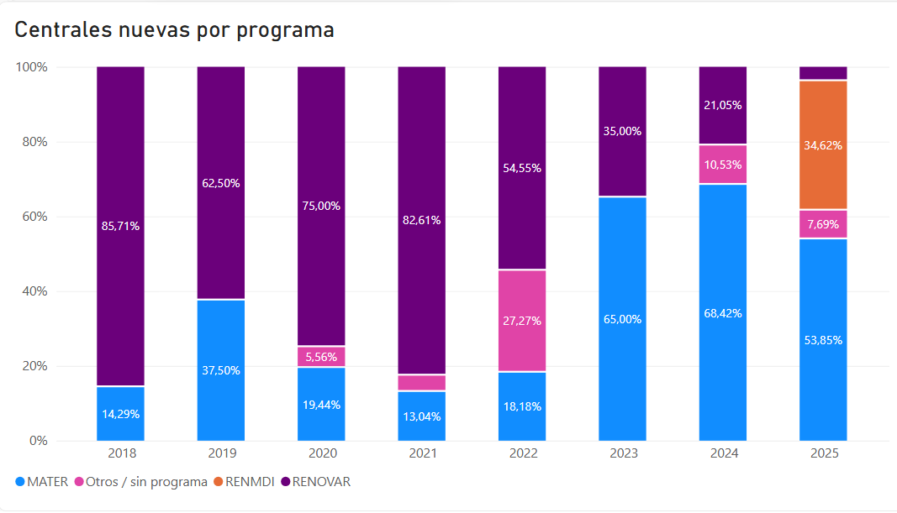

Figura 10: Porcentaje de participación de cada tipo de energía a las nuevas centrales abiertas por año.
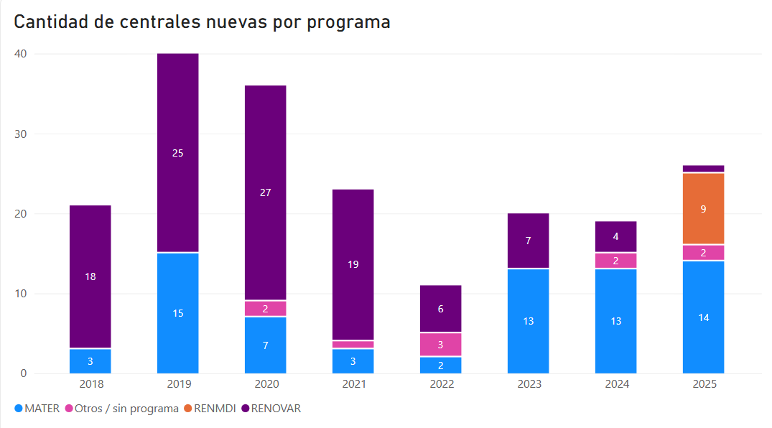
Figura 11: Número nuevas centrales abiertas por año clasificadas según el tipo de energía generada..

Hallazgo: Se observa el reemplazo del programa estatal de licitaciones (Renovar) por el mercado privado entre privados (MATER) como el principal esquema de incorporación de nuevos proyectos renovables. Así como una importante participación, de licitaciones estatales nuevamente en el 2025 dentro del marco del RenMDI.
Interpretación: La canalización del desarrollo renovable migró a partir del 2022 de un esquema centralizado por compras estatales hacia contratos directos entre privados regidos por asignación de prioridad de despacho por CAMMESA. No obstante, la participación estatal volvió a cobrar relevancia en el 2025, aunque se requiere observar el comportamiento de los próximos años para detectar nuevas tendencias e impactos.
INSIGHT: Se verifica un cambio de régimen regulatorio y de financiamiento en el sector renovable argentino, donde la iniciativa privada a través del mercado MATER desplazó completamente al programa licitatorio estatal Renovar, constituyendo más de dos tercios de las nuevas centrales incorporadas a partir de 2023. Estos resultados son coherentes con el tiempo que estuvo activo el programa Renovar otorgando adjudicaciones (2016-2019).

4. CONCLUSIONES
El análisis de la evolución de las energías renovables en Argentina permitió identificar transformaciones significativas en el ritmo de crecimiento del sector, las tecnologías predominantes, la distribución territorial de los proyectos y los mecanismos de promoción y financiamiento. Los resultados evidencian que la transición energética argentina no siguió una trayectoria lineal, sino que atravesó distintas etapas de expansión condicionadas por factores regulatorios, económicos y territoriales.
A partir de los datos analizados, pueden distinguirse claramente tres períodos en la evolución reciente del sector renovable argentino:

1. Etapa de desarrollo incipiente (2011-2017): Durante este período la generación renovable mostró un crecimiento moderado y sostenido.
2. Etapa de expansión acelerada (2018-2021): Se produjo el mayor crecimiento de todo el período estudiado, impulsado por la incorporación masiva de nuevas centrales y por la consolidación de la energía eólica como principal fuente renovable del país. Este proceso coincidió con una fuerte presencia de proyectos adjudicados a través del programa RenovAr y con una importante expansión de parques ubicados en regiones de alto potencial energético, especialmente Patagonia y Comahue.
3. Etapa de consolidación y reconfiguración (2022-2025): Este periodo mostró indicios de una respuesta a la saturación del SADI. En primer lugar, si bien la generación renovable continuó creciendo, el ritmo de expansión se desaceleró significativamente. Al mismo tiempo, se observaron cambios en la localización de los nuevos proyectos, con una mayor concentración en la proximidad de los grandes centros urbanos e industriales de mayor demanda, particularmente Buenos Aires, posiblemente para facilitar el transporte de energía. A su vez, hubo una mayor participación de instalaciones solares de menor escala, esto coincide con la necesidad de no sobresaturar el sistema. Y por último, un desplazamiento del protagonismo desde las licitaciones estatales hacia mecanismos de contratación entre privados, principalmente a través del mercado MATER. Este cambio, desde fondos públicos a privados responde por un lado, a la discontinuidad por falta de fondos del programa RenoVar, así como a la búsqueda de las empresas de alcanzar el 20% de uso de energías renovables por medio de privados debido a los beneficios asociados.

5. INSIGHTS
1. INSIGHT: Aunque la producción renovable acumulada se incrementó un 700% desde 2018, la velocidad de incorporación de nueva energía sufrió una desaceleración drástica a partir del 2022, pasando de expansiones anuales superiores al 100% a un ritmo de incremento modesto del 5% hacia 2026.

2. INSIGHT: A partir del año 2022 se verifica un quiebre geográfico en la expansión renovable argentina: mientras en la etapa 2018-2021 una de cada cinco plantas se radicaba en la Patagonia y Comahue, en el período 2022-2025 la incorporación en dicha región se redujo a casi cero, reorientando las nuevas instalaciones predominantemente hacia la provincia de Buenos Aires y el centro del país. Estos resultados indican que la desaceleración en crecimiento de las energías renovables evidenciado en la sección 3.1 estuvo acompañado con una reconfiguración espacial en la apertura de nuevas centrales en la Argentina.
3. INSIGHT: El patrón tecnológico de expansión mutó de un modelo basado en grandes proyectos eólicos hacia una mayor proliferación de parques solares de menor porte, cuya generación mediana individual cayó a menos de la mitad (de ~42 a ~26 GWh), adaptándose a proyectos con menores requerimientos de capacidad de evacuación masiva.

4. INSIGHT: La matriz renovable argentina se caracteriza por estar muy poco diversificada y fuertemente concentrada, tanto en el tipo de fuente de energía utilizada como en su ubicación geográfica. Por un lado, la energía eólica lidera ampliamente la oferta nacional desde 2019 frente a otros tipos de fuentes. Por el otro, más del 50% de la energía renovable se genera en sólo dos provincias: Buenos Aires y Chubut. Ésta marcada centralización responde al aprovechamiento del excedente del recurso eólico patagónico en Chubut y, fundamentalmente, a la estrategia de radicar proyectos en Buenos Aires para sortear los límites de capacidad de transporte del SADI, acercando la producción a los nodos de mayor demanda.

5. INSIGHT: Se verifica un cambio de régimen regulatorio y de financiamiento en el sector renovable argentino, donde la iniciativa privada a través del mercado MATER desplazó completamente al programa licitatorio estatal RenoVar, constituyendo más de dos tercios de las nuevas centrales incorporadas a partir de 2023. Estos resultados son coherentes con el tiempo que estuvo activo el programa RenoVar otorgando adjudicaciones (2016-2019).

